述职报告与呈现技巧

课程背景：
述职，是一个领导干部的基本技能。然而：
有的领导，干的出来，总结不出来；
有的领导，干的出来，讲不出来；
有的领导，述起职来，虚的多、实的少；
有的领导，述起职来，抓不住重点，多、杂而无味；
还有的领导，干的了过去，想不出未来；
……
如何让述职，成为领导干部总结过去的平台？
如何让述职，成为领导干部团结群众的机遇？
如何让述职，成为领导干部自我提升的开端？
本课程通过对企业领导干部述职报告与呈现技巧的系统梳理，总结提炼出一套完善、系统、有效的述职报告写与讲的方法，解决以上问题。

【课程时间】1天（6课时）
【课程对象】公司各级管理人员
【七步法学习方式】
理论讲授+实战演练+案例讨论+行动学习+课后总结+实践辅导
【课程人数】60人以内，每组6-10人，每班不超过6组

【课程内容】

序：文章是什么？好文章有何特点？

模块一：述职报告写什么
- 课前交流：我们在述职过程中，存在的问题是什么？
- 团队研讨：述职报告与个人总结、部门总结有何区别？
- 述职报告的分类
- 述职报告的内容
    - 工具单：金字塔原理与结构性思维
    - 工具单：通用述职报告的总结构
- 述职报告的写作要求

模块二：述职报告如何呈现（文字稿怎么写）
- 团队研讨：您想通过述职报告达到什么目的？
    - 为什么述职？
    - 向谁述职？
    - 述哪些内容？
    - 您希望述完职后，他们能记住什么？
- 如何把握述职报告的主旨
- 如何收集述职报告的素材
    - 互动研讨：述职报告能不能抄？从哪里抄？如何抄？
    - 经验分享：移花接木与借力打力
- 如何设计述职报告的结构
    - 如何设计大标题
    - 如何设计小标题
    - 经验分享：如何从结构上把平常的材料编辑得更有特点
    - 案例研讨：他的述职报告该怎么写？这篇述职报告有何优缺点？
    - 课堂演练：为您自己的2019设计述职提纲
- 如何把握述职报告的语言
    - 述职报告的语言有什么特点
    - 为什么要重视过渡语

模块三：述职报告如何呈现（现场表达技巧）
- 团队研讨：通常别人述职时，观众们都在做什么？为什么？
- 有效表达的三要素
- 团队研讨：有PPT和无PPT的述职有何区别？
- PPT的设计与制作
    - PPT是用来给谁看的？
    - 如何处理文字稿与PPT之间的关系
    - 没有文字稿、只有PPT你能讲吗？
- 现场述职时的注意事项
    - 述职时的表情如何控制
    - 述职时的视线放到哪里
    - 述职时的体姿如何把握
    - 述职时的手势如何运用
    - 述职时如何处理提问
- 模拟练习：为你的2019进行述职
跋：课程总结

洪涛 老师

- 某中央企业管理专家
- 北京交通大学工商管理硕士
- 高级工程师 高级政工师
- 国家一级人力资源师
- 2009年全国企业职工教育培训先进单位团队带头人
- 2010年中国职工教育与职业培训协会优秀科研成果一等奖获得者
- 2014年中国职工教育与职业培训协会职工教育类论文一等奖获得者
- 洪涛老师曾任某大型国有企业车间现场工艺师、厂长秘书、总装配车间副主任、人力资源部总支书记兼培训中心主任、企业文化部长，现在某中央企业总部从事管理工作，30年企业实践经验，担任多年领导工作，专注于管理者领导力提升、企业领军人才体系建设。
【主要奖项】：
- 1994，铁道部优秀QC攻关成果二等奖（成员，执笔人）
- 1998，铁道部优秀管理成果一等奖（成员，执行人）
- 2004，国资委中央企业优秀调研报告（成员，执笔人）
- 2008，国家管理创新成果一等奖（成员）
- 2009，国家职工教育与职业培训先进单位（主要负责人）
- 2010，中国职工教育与职业培训协会优秀科研成果一等奖（主创）
- 2010，中国职工教育与职业培训协会优秀科研成果二等奖（合创）
- 2010，国家管理创新成果二等奖（成员）
- 2014，中国职工教育与职业培训协会职工教育类论文一等奖（合创）

【授课风格】：
多年的实战经验与深厚的理论基础相结合，立足实用，结合企业实际，引用大量实际案例，条理清晰，系统严谨，视野开阔，哲理深刻，深入浅出，引人思考，激情幽默，雅俗共鸣，使学员轻松学以致用，可实际操作性强，与学员的互动式教学风格备受好评。

【中高层管理者经典系列课程】：
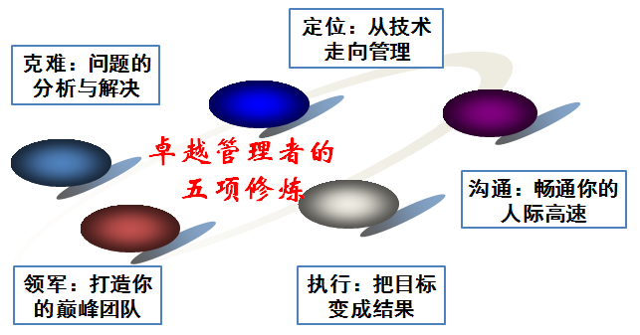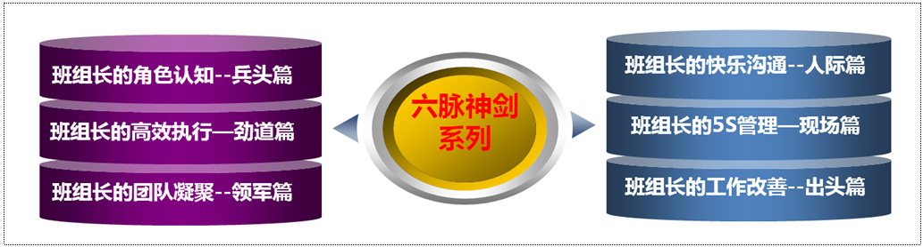

【中高层管理者经典单项课程】：
- 《从技术走向管理》
- 《这样执行才有效》
- 《打造你的巅峰团队》
- 《目标管理与计划落实》
- 《教练式激励与辅导》
- 《畅通沟通高速路》
- 《基于创新的问题分析与解决》
- 《班组管理的六脉神剑》

【部分公开课服务客户】：
- 《卓越经理的五项修炼》——定位、修身、领军、沟通、执行五篇
- 主办机构：香港北大光华商学院、天睿咨询
- 共举办4期，每期5天，每讲1天
- 主要参加企业：伊利乳业、陆凯科技、宝珠家居、旭阳化工、开元机器、中润化工、天柱钢铁、盛丰钢铁、河北中钢、河北泰钢、德生防水、惠达陶瓷、 隆达陶瓷、 华丽陶瓷、智能电子、煤研院、开元机器、冀东电气
- 《企业联合商学院系列课程》
- 主办机构：山东临沂人才金港、湖北十堰云享文化，共举办4期，每期12天，主讲其中4门课程
- 主要参加企业：山东涑工、百胜、银光钰源、银光科技、科威、天神、康华、隆泰源等
【部分同类课程内训服务客户】：
- 央企国企类：中国银行（卓越经理的五项修炼1期）、中海油（班组长6期、团队建设1期）、国航大学（班组长1期、基于创新的问题分析与解决1期）、中国华电（班组长1期）、中交天航（公文写作2期、时间管理2期、做最优秀的人才培养师1期、最实战的商务政务礼仪2期）、中核（管理者的五项修炼1期）、中航科工（班组长1期）、华北电力设计院（管理者的工匠精神塑造1期）、民生保险（管理沟通1期）、中国人保（管理者素质提升1期、问题分析与解决1期）、华北设计院（职业化1期、沟通与演讲1期、从技术走向管理1期）、天津津能（高效沟通1期、公文写作1期）、京东方（这样执行才有效1期）、中交建一航院（新员工3期、团队建设1期）、中航沈飞（目标管理1期、班组长2期）、中航天津机电（管理技能提升1期）、冀东水泥（班组长2期、团队建设与高效执行2期）、三友股份（高效团队建设1期、班组长7期、TTT2期）、沧州大化（执行力1期、班组长1期）、玉渊潭物业（问题分析与解决1期）、北京正阳恒瑞（这样执行才有效1期）、湖南天劲（目标管理与计划落实12期）、云南来思尔（任务分配与授权1期）、、云铝股份（班组长1期）、云南铁通（班组长2期）
- 民企外企类：立邦涂料（班组长1期）、清华同方川崎（班组长1期）、云南嘉华（班组长1期）、荣盛地产（从技术走向管理1期、团队建设1期）、华通线缆（管理者技能提升12期）、陆凯科技（执行力1期）、宏基实业（团队建设1期、管理者技能1期）、合亿集团（团队建设1期、执行力1期、职业化1期）、查尔斯沃斯（班组长1期、从技术走向管理1期）、金太阳机械（从技术走向管理1期、现场5S1期）、龙润机械（管理技能提升3期、职业化1期）、华达实业（管理技能提升5期）、森普装备（高效沟通1期、职业化1期、管理技能提升1期、现场5S1期）、中良机械（从技术走向管理1期）、冀雅电子（团队建设1期、班组长1期）、浙江德宏（班组长2期、现场5S1期）、银光钰源（管理角色认知1期、目标管理与计划落实1期、班组长5期）、华骏特钢（非人的人1期、职业化1期）、永和冶金（质量意识1期、团队建设1期）、盛泰集团（团队建设1期）、嘉园地产（团队建设1期、时间管理1期）、南湖高尔夫（新员工1期、员工激励与辅导1期）、鸿丰建设（团队建设与高效执行2期）、宏基实业（团队建设 1期、领导力1期）、顶峰热电（团队建设3期、沟通3期）、华丽陶瓷（班组长1期） 、华城水泥（班组长1期）、河北中钢（班组长1期）、河北泰钢（班组长1期、商务礼仪1期）、新利达管业（班组长1期）、友发钢管（班组长1期）、隆鑫钢铁（生产主管技能提升 2期）、蒙牛乳业（班组长3期）、宝利沥青（班组长1期、现场5S1期）

联系方式：中企联企业培训网
咨询电话：010-62885261 传真：010-62885218
联 系 人：潘宏利 13051501222
电子邮箱：phL568@163.com
网 址：www.zqLpx.com

